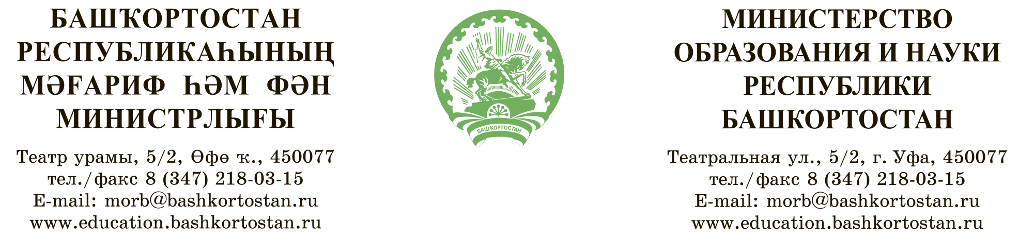

Исх. № |  | от |  | Руководителям органов местного  самоуправления, осуществляющих  управление в сфере образования
На № |  | от

⎡О проведении онлайн консультаций ⎤

Министерство образования и науки Республики Башкортостан сообщает,
что с 18 по 21 мая 2021 года в целях определения единого подхода к оцениванию контрольных работ, проводимых для обучающихся, осваивающих образовательные программы основного общего образования (далее – контрольные работы),
для учителей общеобразовательных организаций Республики Башкортостан проводятся онлайн консультации по вопросу основных подходов к оцениванию контрольных работ.
Консультации проводят председатели республиканских предметных комиссий (далее – РПК). Трансляции совещаний будут проводиться на Youtube-канале по ссылкам согласно приложению.
Для просмотра онлайн консультаций приглашаются учителя общеобразовательных организаций, включенные в состав комиссий по проверке контрольных работ. Просим довести данную информацию до руководителей общеобразовательных организаций.
Дополнительно сообщаем, что количество подключений к совещаниям ограничено и ссылки направляются для служебного пользования.

Приложение: в электронном виде.

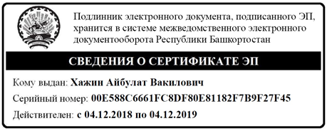
И.о. министра И.М. Мавлетбердин

Хасанова Юлия Закировна, отдел ГИА, главный специалист-эксперт,
+7(347) 218-03-28, Hasanova.YZ@bashkortostan.ru
Приложение к письму
Министерства образования и науки
Республики Башкортостан
от ________________ № _______

График проведения онлайн консультаций
по вопросу основных подходов к оцениванию контрольных работ, проводимых для обучающихся, осваивающих образовательные программы основного общего образования

Учебный предмет | Дата проведения | Время проведения | Ф.И.О., должность | Ссылка
Литература | 18 мая 2021 года | 15.00 | Тищенко  Зиля Миннигалиевна, председатель РПК  по литературе | https://youtu.be/rgm889rjxhg
Биология | 18 мая 2021 года | 17.30 | Митриченко  Анна Николаевна, председатель РПК  по биологии | https://youtu.be/0Zrqq0Rpq5c
Информатика и ИКТ | 18 мая 2021 года | 17.30 | Качкина  Татьяна Николаевна, председатель РПК  по информатике и ИКТ | https://youtu.be/Be0wngrnPaI
Физика | 19 мая 2021 года | 17.30 | Валитов  Ильдар Искандарович, председатель РПК  по физике | https://youtu.be/m8ZzMVkTk4s
История | 19 мая 2021 года | 17.30 | Маврина  Элина Владимировна, председатель РПК  по истории | https://youtu.be/IxXI1rYvSz8
Обществознание | 20 мая 2021 года | 17.30 | Мищенко  Светлана Николаевна, председатель РПК  по обществознанию | https://youtu.be/yH7xKxwS0Ko
Химия | 20 мая 2021 года | 17.30 | Валинурова  Эльвира Рафиковна, председатель РПК  по химии | https://youtu.be/iho6rSQ_VmY
География | 21 мая 2021 года | 17.30 | Вяткина  Надежда Андреена, председатель РПК  по географии | https://youtu.be/GQALr4wsUlQ
Иностранные языки (английский, немецкий, французский) | 21 мая 2021 года | 17.30 | Серавкина  Вера Игоревна, председатель РПК  по английскому языку | https://youtu.be/0vL2Mb7Am3s

